ESAT1A1: You can count on me!
Departement: Elektrotechniek
Co-titularis: Prof. Tinne Tuytelaars
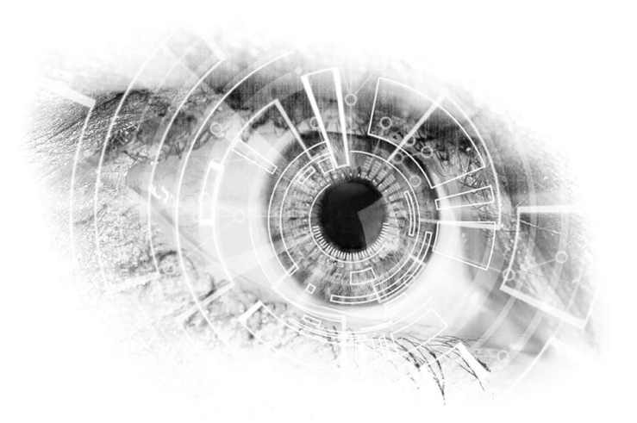
Begeleider(s): Xuanli Chen, José Oramas
Teamleden: Max Beerten, Brent De Bleser, Wouter Devos, Ben Fidlers, Simon Gulix, Tom Kerkhofs

Als je rondkijkt, zie je overal om je heen verschillende objecten. Je ziet een tafel, een stoel, een muur enz. Voor ons komt dit zeer natuurlijk over. We hebben deze voorwerpen al miljoenen malen gezien en herkennen deze onmiddellijk. Voor een machine is het echter iets moeilijker, deze ziet immers gewoon pixels. Die vierkantjes hebben een waarde in het rode, blauwe en groene spectrum. In ons project onderzoeken we enkele manieren om een machine effectief voorwerpen te laten zien en onderscheiden van de omgeving.
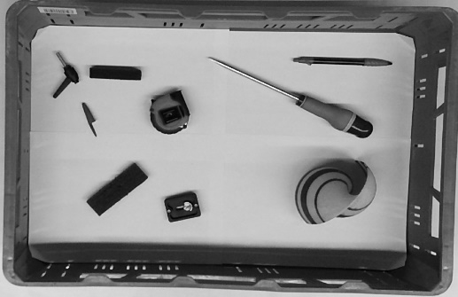
Hoe werkt het?
Het programma berekent enerzijds de hoogte van ieder object via een diepte-sensor. Anderzijds wordt gecontroleerd waar zich een overgang tussen kleuren bevindt. Elke pixel heeft immers een intensiteitswaarde en wanneer deze veel verschilt van de pixel ernaast kan zich hier een rand van een object bevinden. Na deze resultaten te verge-lijken kan het programma de voor-werpen onderscheiden.

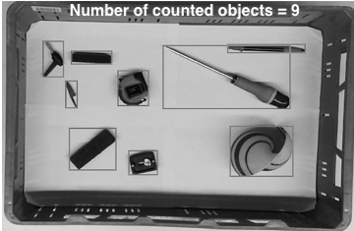
Toepassingen
Het algoritme is specifiek uitgewerkt om objecten te tellen op een transportband. Een doos met voorwerpen wordt onder de camera geplaatst en met behulp van het algoritme wordt gecontroleerd hoe-veel objecten er in de doos liggen. Dit kan een nut hebben in twee verschillende situaties. Ofwel bij het tellen van uniforme objecten die binnenkomen bij bv. een appelteelt. Ofwel bij het controleren of het juiste aantal voorwerpen in de doos zit bij distributie.
¹ Why you should integrate machine vision in your production process? (02/02/18). Retrieved (22/11/2018), from
https://devisionx.com

